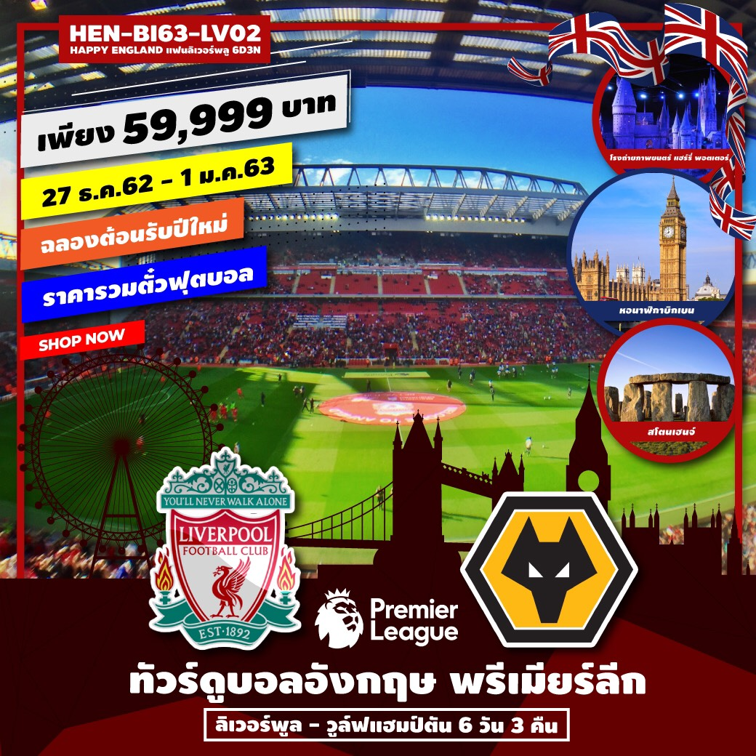
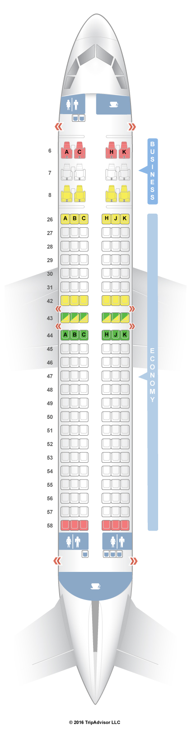
อัตราค่าบริการ
เดินทาง | ราคาผู้ใหญ่ | ราคาเด็ก | พักเดี่ยว | หมายเหตุ
วันที่ 27 ธันวาคม 2562 – 01 มกราคม 2563 | 59,999 | 59,999 | 16,999
INFANT (เด็กเล็ก ตั้งแต่แรกเกิด - อายุไม่เกิน 2 ปี) ราคา 10,000 บาท
จอยแลนด์หักค่าตั๋วออก 10,000 บาท

ราคาที่ระบุข้างต้น สำหรับผู้เดินทางที่ถือหนังสือเดินทางประเทศไทยเท่านั้น
หากผู้เดินทางถือหนังสือเดินทางประเทศอื่นๆ โปรดสอบถามเจ้าหน้าที่ ก่อนทำการจอง

***ราคาค่าทัวร์ดังกล่าวหากมีการเปลี่ยนแปลงค่าตั๋วเครื่องบินภาษีสนามบินภาษีน้ำมันของสายการบิน***
***บริษัทฯขอสงวนสิทธิ์ในการปรับราคาขึ้นตามสายการบิน***

วันแรก ท่าอากาศยานนานาชาติสุวรรณภูมิ กรุงเทพฯ - ท่าอากาศยานนานาชาติบรูไน เมืองบันดาร์เสรีเบกาวัน ประเทศบรูไน (-/-/-)
10.00 น. ขอเชิญทุกท่านพร้อมกัน ณ ท่าอากาศยานนานาชาติสุวรรณภูมิ กรุงเทพฯ ประเทศไทย ณ อาคารผู้โดยสารขาออก ชั้น 4 ประตูทางเข้าหมายเลข 10 เคาน์เตอร์ U15-U19 เคาน์เตอร์สายการบิน Royal Brunei Airlines โดยมีเจ้าหน้าที่ของบริษัทฯ คอยให้การต้อนรับและอำนวยความสะดวกตลอดขั้นตอนการเช็คอิน หัวหน้าทัวร์ให้คำแนะนำเพื่อเตรียมความพร้อมก่อนออกเดินทาง
13.30 น. ออกเดินทางสู่ ท่าอากาศยานนานาชาติบรูไน เมืองบันดาร์เสรีเบกาวัน ประเทศบรูไน
โดยสายการบิน Royal Brunei Airlines เที่ยวบินที่ BI514 **มีบริการอาหารและเครื่องดื่มบนเครื่องบิน **
(ใช้เวลาบินประมาณ 2 ชั่วโมง 50 นาที)
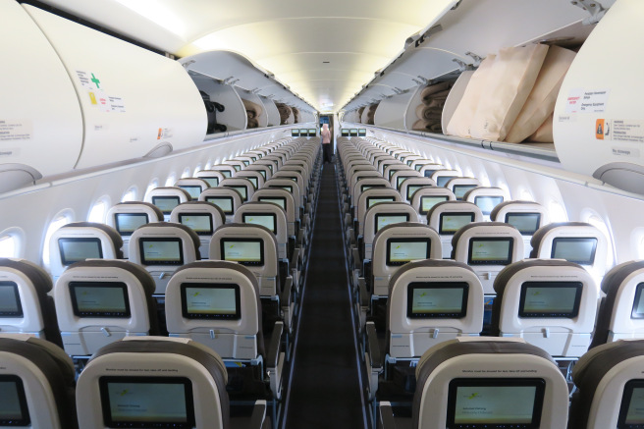
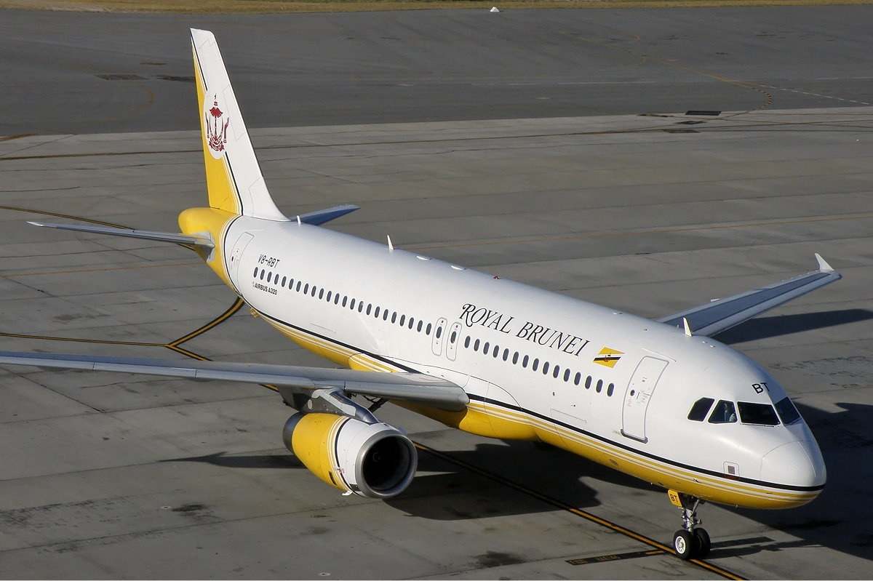

** ใช้เครื่องบิน Airbus A320 ชั้นประหยัด 138 ที่นั่ง + ชั้นธุรกิจ 12 ที่นั่ง **

17.15 น. เดินทางถึง ท่าอากาศยานนานาชาติบรูไน เมืองบันดาร์เสรีเบกาวัน ประเทศบรูไน ** เพื่อเปลี่ยนเครื่อง **
** เวลาท้องถิ่น (บรูไน) เร็วกว่าประเทศไทยประมาณ 1 ชั่วโมง **

วันที่สอง ท่าอากาศยานนานาชาติบรูไน เมืองบันดาร์เสรีเบกาวัน ประเทศบรูไน – ท่าอากาศยานนานาชาติลอนดอน ฮีทโธรว์ เมืองลิเวอร์พูล – ชมฟุตบอลระหว่าง ลิเวอร์พูล VS วูล์ฟแฮมตัน (รวมบัตรชมฟุตบอลแล้ว) (-/อิสระ/อิสระ)

00.10 น. ออกเดินทางสู่ ท่าอากาศยานนานาชาติลอนดอน ฮีทโธรว์ เมืองลอนดอน ประเทศอังกฤษ
โดยสายการบิน Royal Brunei Airlines เที่ยวบินที่ BI003 **มีบริการอาหารและเครื่องดื่มบนเครื่องบิน **
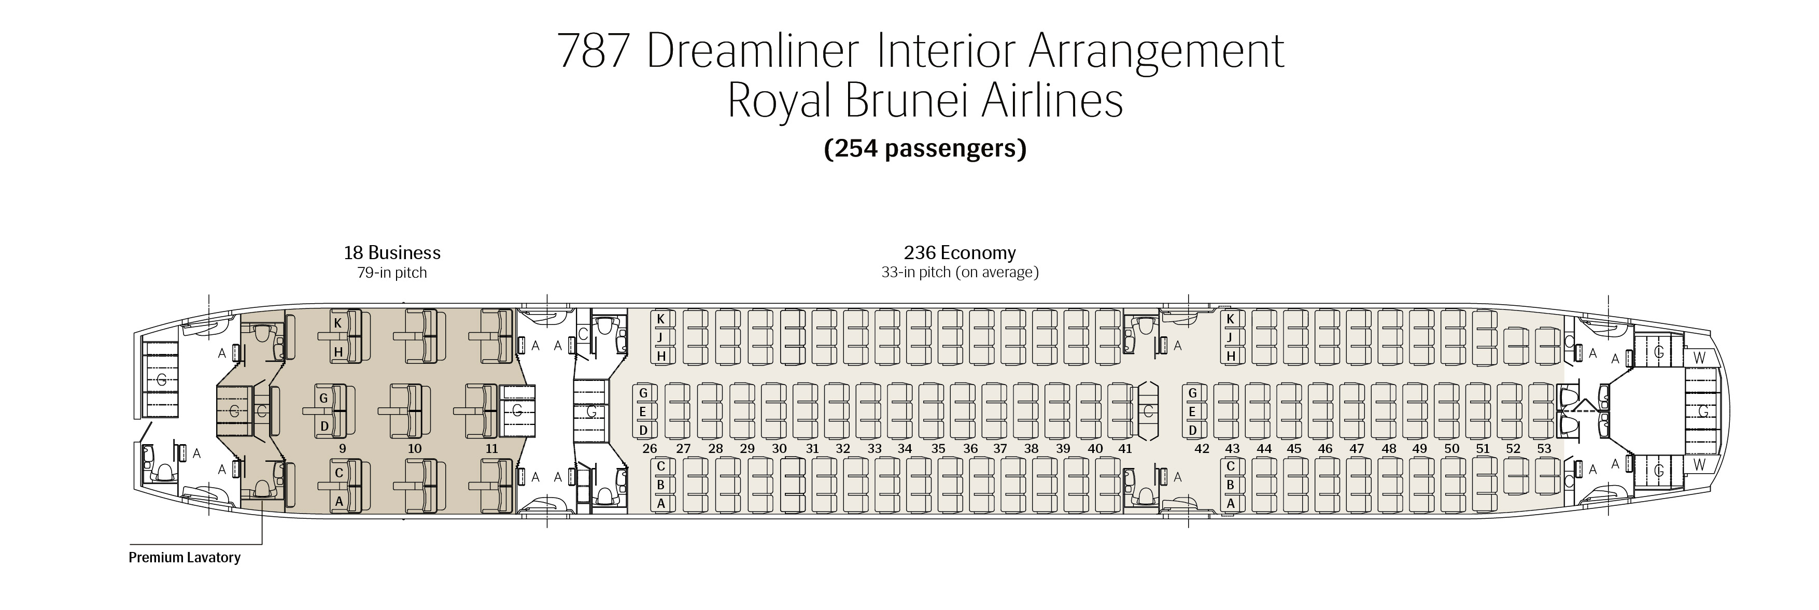
(ใช้เวลาบินประมาณ 14 ชั่วโมง 35 นาที)

** ใช้เครื่องบิน B787 Dreamliner ชั้นประหยัด 236 ที่นั่ง + ชั้นธุรกิจ 18 ที่นั่ง **

06.50 น. เดินทางถึง ท่าอากาศยานนานาชาติลอนดอน ฮีทโธรว์ เมืองลอนดอน ประเทศอังกฤษ
นำท่านผ่านพิธีการตรวจคนเข้าเมืองและด่านตรวจศุลกากร
** เวลาท้องถิ่น (อังกฤษ) ช้ากว่าประเทศไทยประมาณ 7 ชั่วโมง ช่วงฤดูหนาว **
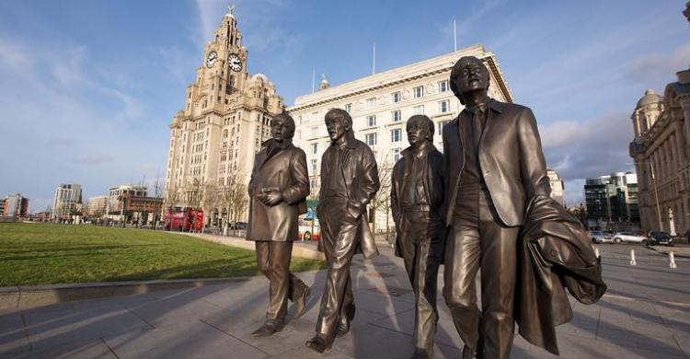
นำท่านออกเดินทางสู่ เมืองลิเวอร์พูล (Liverpool) ได้รับการยกย่องให้เป็น เมืองวัฒนธรรมแห่งยุโรป ในปี 2008 และยังเป็นเมืองถิ่นกำเนิดของวงดนตรีสี่เต่าทองหรือเดอะบีทเทิลความรุ่งเรืองของลิเวอร์พูลมาจากการเป็นเมืองท่าสำคัญ มีการติดต่อค้าขายกับแคริบเบียน, ไอร์แลนด์ และ ยุโรปแผ่นดินใหญ่ นำท่านชม Liverpool Cathedral เป็นโบสถ์ที่ใหญ่ที่สุดในลิเวอร์พูลและอังกฤษ อีกทั้งยังใหญ่เป็นอันดับที่ 5 ของโลก สร้างเสร็จตั้งแต่ปี 1978 โดยใช้เวลาสร้างทั้งหมด 74 ปี จากนั้น นำท่านเดินทางสู่ ท่าเรืออัลเบิร์ต (Albert Dock) หนึ่งในสถานที่ท่องเที่ยวที่ใหญ่ที่สุดในเมืองลิเวอร์พูล โดยบริเวณท่าเรือนั้น ประกอบไปด้วยอาคารท่าเรือและคลังสินค้า จากนั้นนำท่านสู่ ย่านช้อปปิ้ง Liverpool One เป็น walking Street ที่มีที่ร้านรวงมากมายให้ท่านได้ช้อปปิ้งตามอธัยาศัย

เที่ยง อิสระอาหาร เพื่อให้ท่านได้เลือกทานตามอัธยาศัย
บ่าย ได้เวลาอันสมควร นำท่านเข้าสู่ สนามแอนฟิลด์ ของ หงส์แดง -ลิเวอร์พูล เร็วกว่าเวลาแข่งขันเริ่ม ประมาณ 2 ชม. เพื่อให้ท่านได้มีโอกาสต้อนรับนักเตะ และ เก็บภายบรรยากาศไว้เป็นที่ระลึก ชม การแข่งขันฟุตบอลพรีเมียร์ลีกอังกฤษ ฤดูกาล 2018/2019 ระหว่าง ทีมหงส์แดง – ลิเวอร์พูล VS ทีมวูล์ฟแฮมป์ตัน
**ราคาทัวร์รวมบัตรเข้าชมฟุตบอลแล้ว**

ค่ำ อิสระอาหารค่ำ ณ บริเวณสนามฟุตบอล เพื่อให้ท่านได้ดื่มดำกับบรรยากาศบริเวณสนามฟุตบอลได้เต็มที่
ที่พัก Hotel Ibis Liverpool หรือเทียบเท่าระดับเดียวกัน
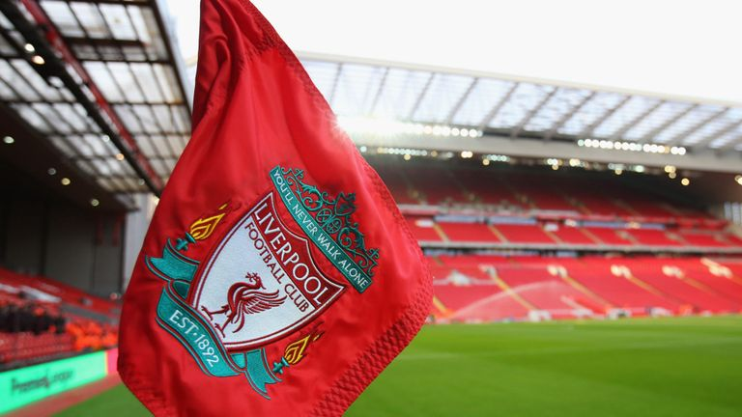
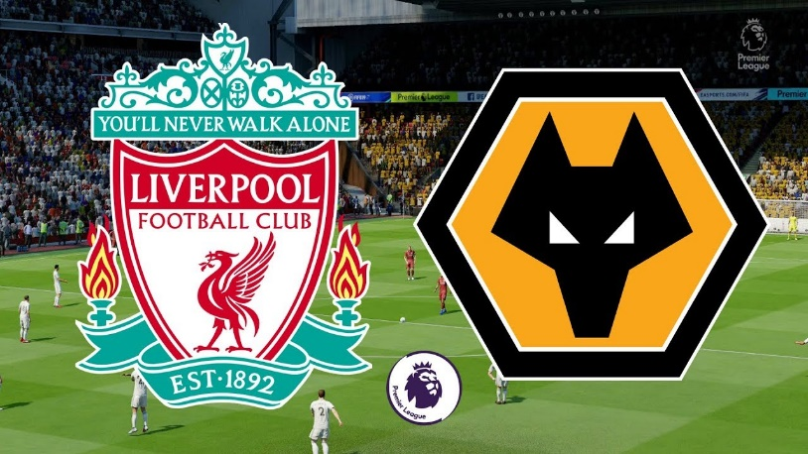

วันที่สาม เมืองลิเวอร์พูล – เมืองอ๊อกฟอร์ด – Bicester Village Outlet – กรุงลอนดอน
(-/อิสระ/อิสระ)

เช้า บริการอาหารเช้า ณ ห้องอาหารของโรงแรม
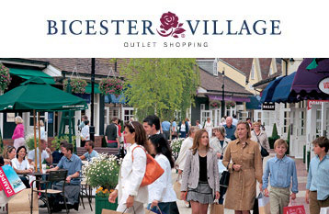
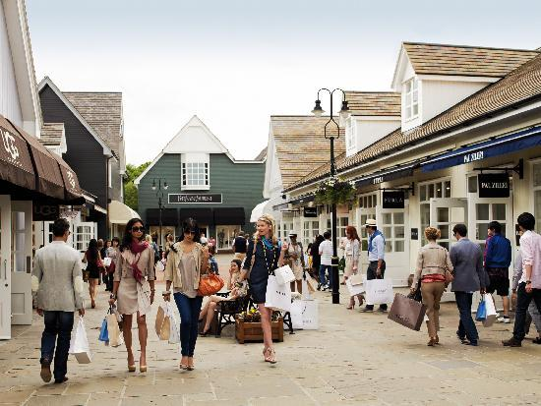
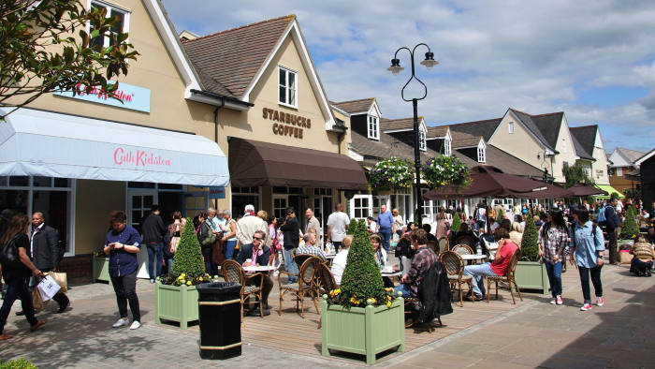
นำท่านเดินทางสู่ Bicester Village Outlet Shopping Centre ช้อปปิ้งวิลเลจที่ถือได้ว่าใหญ่ที่สุดแห่งหนึ่งของยุโรป อิสระให้ท่านได้เพลิดเพลินไปกับการช้อปปิ้งสินค้าแบรนด์เนมกว่า 120 ร้านค้า ให้ท่านเลือกซื้ออย่างจุใจอาทิเช่น GUCCI, BALENCIAGA ,ARMANI, BALLY, BOSS, BURBERRY, DIOR, DIESEL, DKNY และอื่นๆอีมากมายให้ท่านได้เลือกสรร ท่านสามารเข้าดูรายละเอียด OUTLET ได้ที่https://www.bicestervillage.com/en/shopping/

เที่ยง อิสระอาหาร เพื่อให้ท่านได้ช้อปปิ้งตามอัธยาศัย
บ่าย นำท่านเดินทางสู่ มหานครลอนดอน (London) เมืองหลวงของ
สหราชอาณาจักร (United Kingdom) ลอนดอนเป็นหนึ่งในศูนย์กลางสำคัญทางธุรกิจการเมือง และวัฒนธรรมของโลก การสื่อสารการบันเทิง แฟชั่นและศิลปะ และเป็นที่ยอมรับว่ามีอิทธิพลไปทั่วโลก จากนั้นนำท่านช้อปปิ้งที่ห้างดังระดับโลก ใจกลางกรุงลอนดอนที่ Harrods ห้างหรูแห่งนี้ ตั้งอยู่บนถนนบรอมพ์ตัน ย่าน Knight Bridge เก่าแก่มากเพราะก่อตั้งมาตั้งแต่ปี พ.ศ.2377 โดย Charles Henry Harrods ให้ท่านได้เพลิดเพลินช้อปปิ้งตามอัธยาศัยสินค้าแบรนด์เนมมากมานให้เลือกสรร
ค่ำ อิสระอาหารค่ำตามอัธยาศัยเพื่อสะดวกแก่การเดินทางท่องเที่ยว
ที่พัก Hotel Ibis London Heathrow Airport , London หรือเทียบเท่า
วันที่สี่ เที่ยวเมืองลอนดอน - อิสระท่องเที่ยว ตามอัธยาศัย แบบเต็มวัน
(B/อิสระ/อิสระ)
เช้า บริการอาหารเช้า ณ ห้องอาหารของโรงแรม
อิสระท่องเที่ยว หรือ พักผ่อนที่เมืองลอนดอนตามอัธยาศัยแบบเต็มวัน (ไม่มีบริการรถโค้ช)
หัวหน้าทัวร์แนะนำวิธีการเดินทางเบื้องต้น ทั้งนี้ท่านควรเตรียมความพร้อม วางแผนการเดินทางล่วงหน้าก่อนถึงวันเดินทาง เพื่อประโยชน์สูงสุดของท่าน
เที่ยง อิสระอาหารกลางวันตามอัธยาศัยเพื่อสะดวกแก่การเดินทางท่องเที่ยว
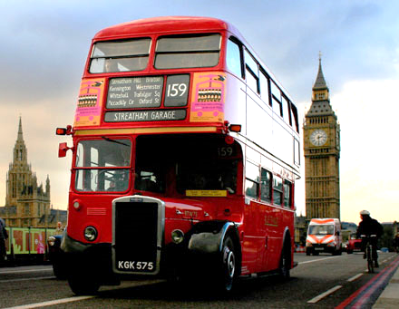
แนะนำสถานที่ท่องเที่ยว
- ทดลองใช้ระบบขนส่งสาธารณะของชาวเมืองลอนดอน โดยรถไฟใต้ดิน
หรือทูป (Tube) เที่ยวชมเมือง และวิถีชีวิตของชาวลอนดอนเนอร์
(Londoner)
- ทดลองนั่งรถเมล์ 2 ชั้น หรือลอนดอนแท็กซี่ เพื่อเที่ยวชมเมืองและวิถีชีวิต
ของชาวลอนดอนเนอร์ (Londoner)
- ช้อปปิ้งห้างสรรพสินค้าชั้นนำที่ ถนนออกซ์ฟอร์ด (Oxford Street)
ที่มีห้างสรรพสินค้าใหญ่มากมายอย่าง Mark & Spencer , Primark ,
Selfridges, Next, Zara ฯลฯ หรือ ย่านไนซ์บริดจ์ (Knights
Bridge) ซึ่งเป็นที่ตั้งของ ห้างสรรพสินค้าชื่อดังอย่าง ห้างฮาร์วีย์ นิโคล
(Harvey Nicole) และ ห้างแฮร์รอดส์ (Harrods) ที่ท่านสามารถเลือก
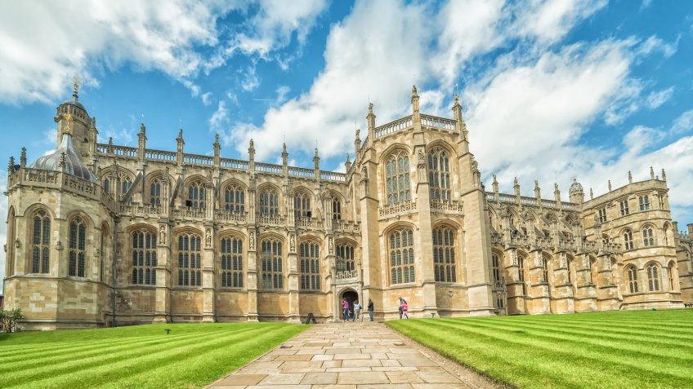
ซื้อสินค้าแฟชั่นชั้นนำจากทั่วทุกมุมโลก รวมทั้งกระเป๋าแฮร์รอดส์ที่นิยมกันทั่วโลก

- เที่ยวพระราชวังวินด์เซอร์ (Windsor Palace) พระราชวังซึ่งได้ชื่อว่าเป็นบ้านของครอบครัวกษัตริย์และพระราชินีแห่งอังกฤษมานานกว่า 1,000 ปี โดยพระราชวังเก่าแก่ขนาด 5 ไร่แห่งนี้ ปัจจุบันยังถูกใช้เป็นที่พำนักของสมเด็จพระราชินีอลิซาเบธที่ 2 ซึ่งมักจะใช้เวลาส่วนใหญ่ในช่วงวันหยุดสุดสัปดาห์อยู่เสมอ ทั้งนี้ผู้มาเยือนควรเผื่อเวลาในการเข้าชมอย่างน้อยประมาณ 2-3 ชั่วโมง เพราะที่นี่ล้วนเต็มไปด้วยสิ่งที่น่าตื่นตาตื่นใจ ทั้ง State Apartments ที่ถูกตกแต่งอย่างสวยงามด้วยผลงานศิลปะอันทรงคุณค่า ซึ่งเป็นของสะสมของเหล่าราชวงศ์ รวมถึงความงดงามของสถาปัตยกรรมแบบกอธิคในโบสถ์ St. George ซึ่งเป็นที่ฝังพระศพของกษัตริย์แห่งประเทศอังกฤษหลายพระองค์ และประหลาดใจไปกับ Queen Mary’s Dolls House บ้านตุ๊กตาแสนสวยและมีชื่อเสียงที่สุดโลกที่สร้างขึ้นในปี ค.ศ. 1920 โดยช่างฝีมือชั้นนำในสมัยนั้น เป็นต้น ** ยังไม่รวมค่าบัตรเข้าชมภายใน**
ราคาค่าบัตรเข้าชม สำหรับผู้ใหญ่ ท่านละ ประมาณ 23 ปอนด์ หรือ คำนวณเป็นเงินไทย ท่านละ ประมาณ 875 บาท
ราคาค่าบัตรเข้าชม สำหรับเด็ก ท่านละ ประมาณ 21 ปอนด์ หรือ คำนวณเป็นเงินไทย ท่านละ ประมาณ 800 บาท
ขึ้นอยู่กับประเภทของบัตรและจำเป็นต้องจองก่อนล่วงหน้า เพราะอาจจำกัดจำนวนผู้เข้าชมในแต่ละวันได้
https://tickets.rct.uk/windsor-castle/windsor-castle/2019

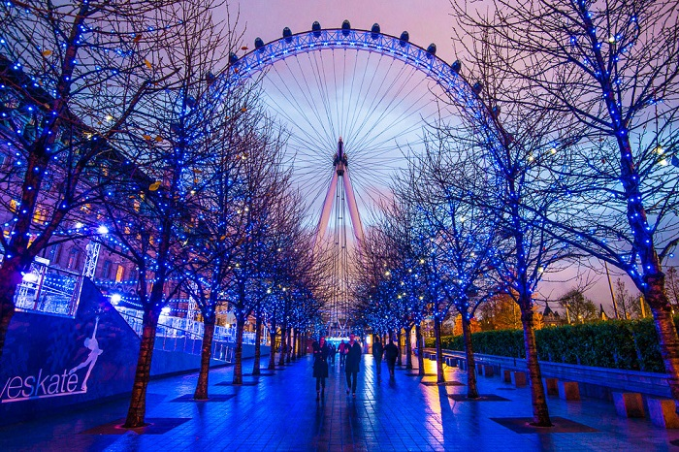
- ขึ้นชมความสวยงามของเมืองลอนดอน บน London Eye ที่รู้จักในชื่อของ มิลเลเนียม วีล (Millennium Wheel) เป็นชิงช้าสวรรค์ที่สูงที่สุดในทวีปยุโรป มีความสูง 135 เมตร และกลายมาเป็นสถานที่ท่องเที่ยวที่ได้รับความนิยมอย่างมาก มีผู้มาเยือนมากกว่า 3 ล้านคนต่อปี ** ยังไม่รวมค่าบัตรเข้าชมภายใน**
ราคาค่าบัตรเข้าชม ท่านละ ประมาณ 27 ปอนด์ หรือ คำนวณเป็นเงินไทย ท่านละ
ประมาณ 1,030 บาท **ขึ้นอยู่กับประเภทของบัตรและจำเป็นต้องจองก่อนล่วงหน้า เพราะอาจจำกัดจำนวนผู้เข้าชมในแต่ละวันได้
https://www.londoneye.com/tickets-and-prices/

ค่ำ อิสระอาหารค่ำตามอัธยาศัยเพื่อสะดวกแก่การเดินทางท่องเที่ยว
ที่พัก Hotel Ibis London Heathrow Airport , London หรือเทียบเท่า

วันที่ห้า เมืองบาธ - มหาวิหารบาธ - โรงอาบน้ำโรมันโบราณ - เมืองซาลิสบัวรี่ – สโตนเฮนจ์
สนามบินฮีทโธรว์ (B / อิสระ / อิสระ)
เช้า บริการอาหารเช้า ณ ห้องอาหารของโรงแรมวรีย์เสาหินสโตนเฮนจ์ - เมืองลอนดน
นำท่านเดินทางสู่ เมืองบาธ (Bath) ใช้เวลาเดินทางประมาณ 2 ชั๋วโมง 10 นาที เป็นเมืองที่มีฐานะนครในมณฑลซอมเมอร์เซ็ทในภาคการปกครองตะวันตกเฉียงใต้ของประเทศอังกฤษ เมืองบาธได้รับพระราชทานฐานะเป็น “นคร” โดยสมเด็จพระราชินีนาถเอลิซาเบธที่ 1 ในปี ค.ศ. 1590 และได้เป็นเทศบาลมณฑล ในปี ค.ศ. 1889 ตัวเมืองบาธตั้งอยู่เนินหลายลูกในหุบเขาของแม่น้ำเอวอนในบริเวณที่มีน้ำพุร้อนธรรมชาติที่เป็นที่ตั้งถิ่นฐานของโรมัน ผู้สร้างโรงอาบน้ำโรมันโบราณ (Roman Baths) และวัดโดยตั้งชื่อเมืองว่า “Aquae Sulis” เมืองบาธเป็นสถานที่ที่สมเด็จพระเจ้าเอ็ดการ์ดผู้รักสงบทำพิธีราชาภิเษกเป็นพระมหากษัตริย์อังกฤษที่มหาวิหารบาธ ในปี ค.ศ. 973 ต่อมาในสมัยจอร์เจีย เมืองบาธกลายเป็นเมืองน้ำแร่ที่ได้รับความนิยมกันมาก ซึ่งทำให้เมืองบาธขยายตัวมากขึ้นและมีสถาปัตยกรรมจอร์เจียที่เด่นๆ จากสมัยนั้นที่สร้างจากหินบาธที่เป็นหินสีเหลืองนวลสวยงามเป็นเอกลักษณ์ ได้รับการขึ้นทะเบียนให้เป็นมรดกโลกโดยองค์การสหประชาชาติ หรือ ยูเนสโก เมื่อปี ค.ศ. 1987
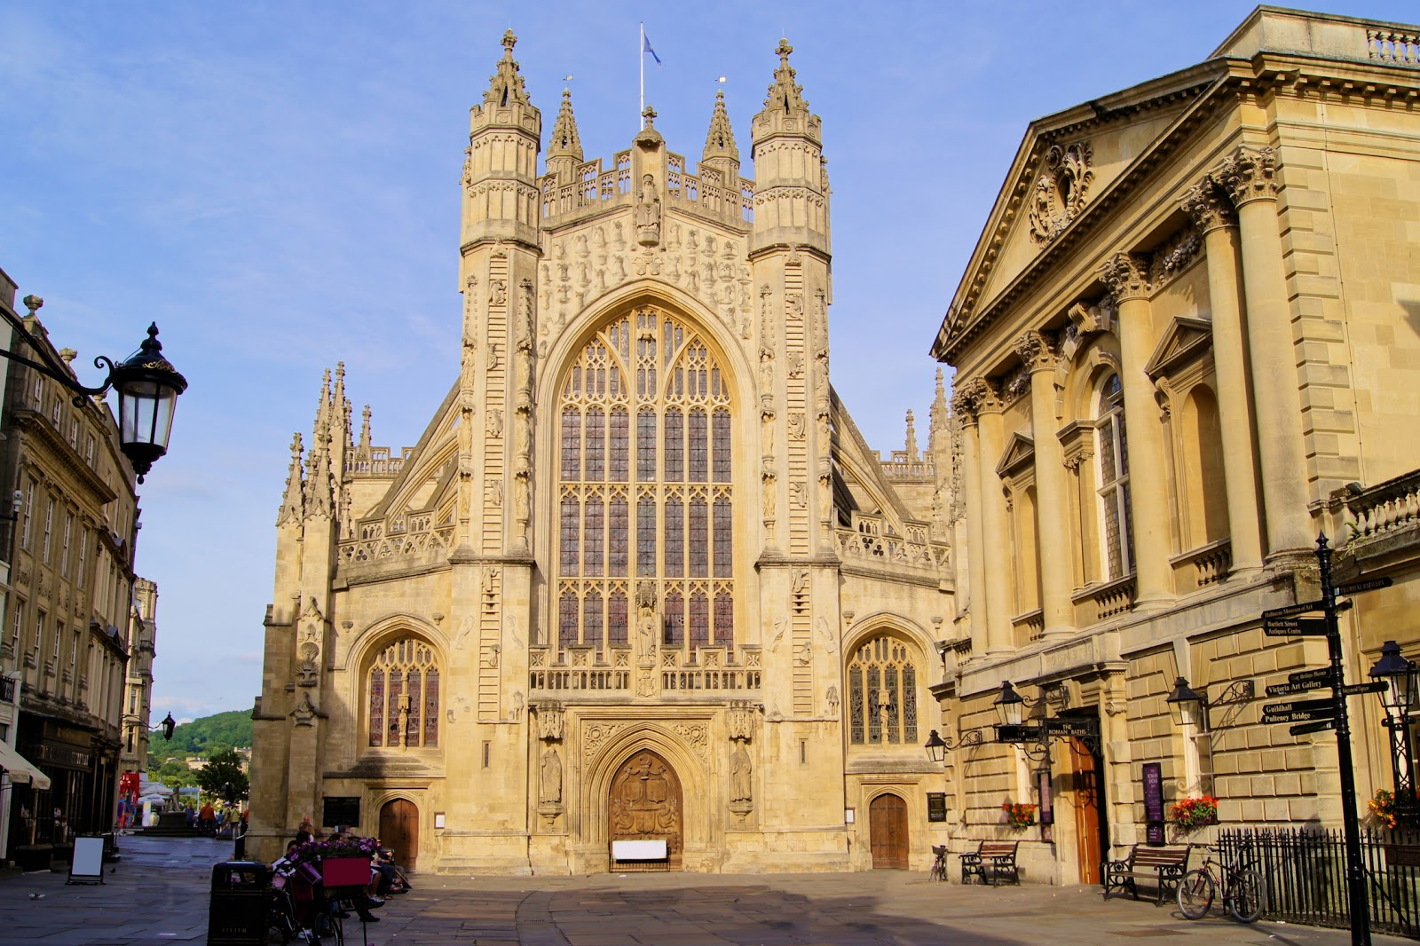
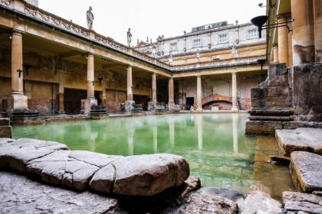

นำท่านถ่ายรูปเป็นที่ระลึกกับ มหาวิหารบาธ (Bath Abbey) และบริเวณด้านหน้าของโรงอาบน้ำโรมันโบราณ (Roman Baths) ถือเป็นโรงอาบน้ำโรมันขนาดใหญ่ในสมัยโบราณที่ได้รับการอนุรักษ์และดูแลเป็นอย่างดี ซึ่งโรงอาบน้ำของที่นี่อยู่ต่ำกว่าระดับพื้นถนนในปัจจุบัน ภายในแบ่งออกเป็นโซนหลักๆ 4 โซนด้วยกัน ตั้งแต่โซน Sacred Spring , Roman Temple , Roman Bath House และ Museum ซึ่งแหล่งน้ำแร่แห่งนี้ถูกค้นพบตั้งแต่สมัยชาวโรมันบุกเข้ามายึดเกาะอังกฤษ เป็น 1 ใน 7 สิ่งมหัศจรรย์ทางธรรมชาติของทางตะวันตกอีกด้วย
** ยังไม่รวมค่าบัตรเข้าชมภายใน**
ราคาสำหรับผู้ใหญ่ ท่านละ ประมาณ 20.00 ปอนด์ หรือ คำนวณเป็นเงินไทย ท่านละ ประมาณ 800 บาท
ราคาสำหรับเด็ก ท่านละ ประมาณ 19.00 ปอนด์ หรือ คำนวณเป็นเงินไทย ท่านละ ประมาณ 750 บาท
ขึ้นอยู่กับประเภทของบัตรและจำเป็นต้องจองก่อนล่วงหน้า เพราะอาจจำกัดจำนวนผู้เข้าชมในแต่ละวันได้

เที่ยง อิสระอาหารกลางวันตามอัธยาศัยเพื่อสะดวกแก่การเดินทางท่องเที่ยว

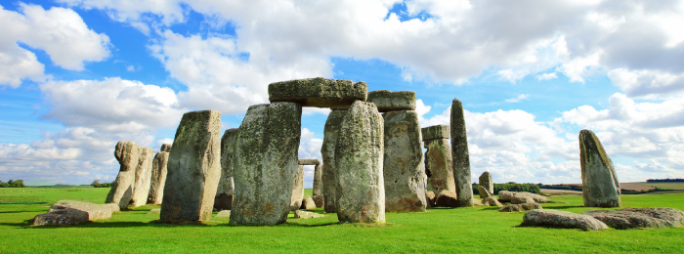
นำท่านเดินทางสู่ เมืองซาลิสบัวรี่ (Salisbury) (ใช้เวลาเดินทางประมาณ 1 ชั่วโมง) เป็นที่ตั้งของอนุสาวรีย์อันลึกลับ เสาหินสโตนเฮ้นจ์ นำท่านเข้าชมในรั้วอาณาเขตที่ตั้งของ อนุสาวรีย์เสาหินสโตนเฮ้นจ์ (Stonehenge) 1 ใน 7 สิ่งมหัศจรรย์ของโลกในยุคก่อนประวัติศาสตร์ มีอายุกว่า 5,000 ปี เป็นกลุ่มแท่งหินขนาดใหญ่ตั้งอยู่กลางทุ่งราบกว้างใหญ่ ในบริเวณตอนใต้ของเกาะอังกฤษ ซึ่งไม่มีใครทราบวัตถุประสงค์ในการสร้างอย่างชัดเจน เป็นอนุสรณ์สถานยุคก่อนประวัติศาสตร์ ตัวอนุสรณ์สถานประกอบด้วยแท่งหินขนาดยักษ์ 112 ก้อน ตั้งเรียงกันเป็นวงกลมซ้อนกัน 3 วง แท่งหินบางอันตั้งขึ้น บางอันวางนอนลง และบางอันก็ถูกวางซ้อนอยู่ข้างบน นักโบราณคดีเชื่อว่ากลุ่มกองหินนี้ถูกสร้างขึ้นจากที่ไหนสักแห่งเมื่อประมาณ 3,000 – 2,000 ปีก่อนคริสตกาล กล่าวคือ การหาอายุจากคาร์บอนกัมมันตรังสีเมื่อ พ.ศ. 2551 เผยให้เห็นว่าหินก้อนแรกถูกวางตั้งเมื่อประมาณ 2,400 – 2,200 ปีก่อนคริสตกาล ในขณะที่ทฤษฎีอื่นๆ ระบุว่ากลุ่มหินที่ถูกวางตั้งมาตั้งแต่ก่อนหน้านั้นถึง 3,000 ปีก่อนคริสตกาลนักวิทยาศาสตร์และนักประวัติศาสตร์ต่างสงสัยว่า คนในสมัยก่อนสามารถยกแท่งหินที่มีน้ำหนักกว่า 30 ตัน ขึ้นไปวางเรียงกันได้อย่างไร ทั้งๆที่ปราศจากเครื่องทุ่นแรงอย่างที่เราใช้อยู่ในปัจจุบัน และบริเวณที่ราบดังกล่าวไม่มีก้อนหินขนาดมหึมานี้ ดังนั้นจึงสันนิษฐานว่าผู้สร้างต้องทำการชักลากแท่งหินยักษ์ทั้งหมดมาจากที่อื่น ซึ่งคาดว่าน่าจะมาจาก "ทุ่งมาร์ลโบโร" ที่อยู่ไกลออกไปประมาณ 40 กิโลเมตร ได้รับการขึ้นทะเบียนให้เป็นมรดกโลกโดยองค์การสหประชาชาติ หรือ ยูเนสโก เมื่อปี ค.ศ. 1986

ค่ำ อิสระอาหารค่ำตามอัธยาศัยเพื่อสะดวกแก่การเดินทางท่องเที่ยว

นำท่านเดินทางสู่ ท่าอากาศยานนานาชาติลอนดอนฮีทโธรว์ เมืองลอนดอน ประเทศอังกฤษ เพื่อให้ท่านมีเวลาใน
การทำคืนภาษี (Tax Refund) และมีเวลาในการเลือกซื้อสินค้าในร้านค้าปลอดภาษีหรือ ร้านอาหาร

20.10 น. ออกเดินทางสู่ ท่าอากาศยานนานาชาติบรูไน เมืองบันดาร์เสรีเบกาวัน ประเทศบรูไน
โดยสายการบิน Royal Brunei Airlines เที่ยวบินที่ BI004 **มีบริการอาหารและเครื่องดื่มบนเครื่องบิน **
(ใช้เวลาบินประมาณ 13 ชั่วโมง 35 นาที)

วันที่หก ท่าอากาศยานนานาชาติบรูไน ประเทศบรูไน – ท่าอากาศยานนานาชาติสุวรรณภูมิ
(-/-/-)
17.25 น. เดินทางถึง เมืองบันดาร์เสรีเบกาวัน ประเทศบรูไน ** เพื่อเปลี่ยนเครื่อง **
18.30 น. ออกเดินทางสู่ ท่าอากาศยานนานาชาติสุวรรณภูมิ ประเทศไทย
โดยสายการบิน Royal Brunei Airlines เที่ยวบินที่ BI519 **มีบริการอาหารและเครื่องดื่มบนเครื่องบิน **
(ใช้เวลาบินประมาณ 2 ชั่วโมง 50 นาที)
20.15 น. เดินทางถึงกรุงเทพฯ ประเทศไทย โดยสวัสดิภาพและความประทับใจ

**โปรแกรมสามารถสลับปรับเปลี่ยนได้โดยไม่ต้องแจ้งล่วงหน้า**
ทางบริษัทเริ่มต้นและจบการบริการที่สนามบินสุวรรณภูมิเท่านั้น
กรณีท่านเดินทางมาจากต่างจังหวัดหรือต่างประเทศ และจะทำการสำรองตั๋วเครื่องบินหรือยานพาหนะอื่นๆ
เพื่อใช้เดินทางมาและกลับจากสนามบินสุวรรณภูมินั้น ทางบริษัทจะไม่รับผิดชอบค่าใช้จ่ายในส่วนนี้ที่เกิดขึ้น เนื่องจากเป็นค่าใช้จ่ายที่นอกเหนือจากโปรแกรมการเดินทางของบริษัท
ฉะนั้นท่านควรจะให้กรุ๊ป Final 100% ก่อนที่จะสำรองตั๋วเครื่องบิน หรือยานพาหนะอื่นๆ

* ตั๋วสายการบินไม่สามารถระบุที่นั่ง ใช้วิธี RANDOM คือการสุ่มเลือกที่นั่งโดยระบบสายการบิน *
การจัดที่นั่งบนเครื่องบิน เป็นไปโดยสายการบินเป็นผู้กำหนด ทางผู้จัดไม่สามารถเข้าไปแทรกแซงได้
แต่จะทำการ Request ให้ได้เท่านั้น งดการคืนบัตรโดยสาร
และหากยกเลิกการเดินทาง ทางสายการบินไม่มีระบบคืนเงินบางส่วน

หากผู้โดยสารถูกปฎิเสธการออกนอกประเทศไทยหรือเข้าประเทศอังกฤษ
จากเจ้าหน้าที่แรงงานไทยหรือเจ้าหน้าที่ตรวจคนออกนอกประเทศไทยและเจ้าหน้าที่ตรวจคนเข้าเมืองที่ประเทศอังกฤษทางผู้จัดและทางสายการบินจะไม่สามารถรับผิดชอบค่าใช้จ่ายที่เกิดขึ้นทุกกรณี
ผู้โดยสารอาจจะต้องรับผิดชอบค่าปรับที่ประเทศอังกฤษเรียกเก็บ
ผู้โดยสารต้องรอกลับประเทศไทยในเที่ยวบินถัดไปที่มีที่นั่งว่างหรือตามวันเดินทางของตั๋วเครื่องบิน
ทั้งนี้แล้วแต่ทางเจ้าหน้าที่ตรวจคนและสายการบิน ทางผู้จัดไม่สามารถเข้าไปแทรกแซงได้

ราคาทัวร์รวม
- ค่าตั๋วเครื่องบินไป-กลับ ตามรายการ
- ค่าอาหารทุกมื้อ ตามที่ระบุในรายการ
- ค่าเข้าชมสถานที่ต่างๆ ตามรายการ
- ค่าที่พักห้องละ 2-3 ท่าน ตามรายการ
- ค่ารถรับ-ส่ง และนำเที่ยวตามรายการ
- ค่าภาษีสนามบิน ทุกแห่งที่มี
- ค่าน้ำหนักกระเป๋าสัมภาระไป-กลับ
- หน้าทัวร์นำเที่ยว ตามรายการ
- ค่าประกันอุบัติเหตุระหว่างเดินทาง วงเงินท่านละ 1,000,000 บาท (เงื่อนไขตามกรมธรรม์)
- ค่าบัตรเข้าชมฟุตบอล ณ สนามแอนฟิลด์ ลิเวอร์พูล คู่ระหว่าง ลิเวอร์พูล VS วูล์ฟแฮมตัน

ราคาทัวร์ไม่รวม
- ภาษีหัก ณ ที่จ่าย 3% (กรณีต้องการใบเสร็จรับเงิน / ใบกำกับภาษี)
- ค่าใช้จ่ายส่วนตัว อาทิ ค่าทำหนังสือเดินทาง ค่าโทรศัพท์ส่วนตัว ค่าซักรีด มินิบาร์ในห้อง อาหารและเครื่องดื่มที่สั่งเพิ่ม
- ค่าน้ำหนักกระเป๋าสัมภาระ ที่หนักเกินสายการบินกำหนด
- ค่าธรรมเนียมและค่าบริการยื่นวีซ่าท่องเที่ยวประเทศอังกฤษ ท่านละ 6,000 บาท ขึ้นอยู่กับอัตราแลกเปลี่ยนเงินตรา และ ธรรมเนียมของแต่ละประเทศ **ทางสถานฑูตฯ สงวนสิทธิ์ไม่คืนเงินค่าธรรมเนียมวีซ่าในทุกกรณี**
- ตามธรรมเนียมค่าทิปพนักงานขับรถและมัคคุเทศก์เป็นจำนวน 50 ปอนด์ (GBP) หรือ คำนวณ เป็นเงินไทยประมาณ 2,250 บาท (THB) รวมไปถึงเด็กอายุมากกว่า 2 ปี ยกเว้น เด็กอายุไม่ถึง 2 ปี (Infant) ทั้งนี้ท่านสามารถให้มากกว่านี้ได้ตามความเหมาะสมและความพึงพอใจของท่าน
*ค่าทิปพนักงานขับรถและมัคคุเทศก์ชำระในวันเช็คอิน ณ สนามบินสุวรรณภูมิ*

การเดินทางในแต่ละครั้งจะต้องมีผู้โดยสารอย่างน้อยจำนวน 30 ท่านขึ้นไป หากผู้โดยสารไม่ครบจำนวนดังกล่าว
บริษัทฯ ขอสงวนสิทธิ์ในการเลื่อนการเดินทาง หรือเปลี่ยนแปลงราคาทัวร์
กรุณาชำระมัดจำ ท่านละ 30,000 บาท
กรุณาชำระค่าทัวร์ส่วนที่เหลือ ภายใน 30 วันก่อนการเดินทาง (นับรวมวันเสาร์-อาทิตย์)

เงื่อนไขการเปลี่ยนวันเดินทางหรือเปลี่ยนชื่อผู้เดินทาง
- กรณีวันเดินทางตรง กับวันหยุดนักขัตฤกษ์หรือช่วงเทศกาล ผู้จองทัวร์ต้องแจ้งเปลี่ยนวันเดินทางหรือเปลี่ยนชื่อผู้เดินทาง ไม่น้อยกว่า 45 วัน ก่อนการเดินทาง (นับรวมเสาร์-อาทิตย์) สามารถเปลี่ยนได้เพียง 1 ครั้งเท่านั้น หากแจ้งหลังจากนี้ ผู้เดินทางควรหาผู้เดินทางท่านใหม่มาแทนผู้ที่ไม่สามารถเดินทางได้
- กรณีวันเดินทางไม่ตรง กับวันหยุดนักขัตฤกษ์หรือช่วงเทศกาล ผู้จองทัวร์ต้องแจ้งเปลี่ยนวันเดินทางหรือเปลี่ยนชื่อผู้เดินทางไม่น้อยกว่า 30 วัน ก่อนการเดิน (นับรวมเสาร์-อาทิตย์) สามารถเปลี่ยนได้เพียง 1 ครั้งเท่านั้น หากแจ้งหลังจากนี้ ผู้เดินทางควรหาผู้เดินทางท่านใหม่มาแทนผู้ที่ไม่สามารถเดินทางได้
- กรณีจองทัวร์ภายใน 15 วันก่อนออกเดินทาง (นับรวมเสาร์-อาทิตย์) ผู้จองทัวร์ไม่สามารถเปลี่ยนวันเดินทางหรือเปลี่ยนชื่อผู้เดินทางได้ทุกกรณี
- กรณีแจ้งเปลี่ยนชื่อผู้เดินทางหลังจากออกตั๋วโดยสารเรียบร้อยแล้ว ผู้เดินทางจะต้องชำระค่าตั๋วโดยสารเพิ่มด้วยตนเองจากค่าทัวร์ที่ชำระมาแล้ว ณ วันที่ต้องการเปลี่ยนชื่อผู้เดินทาง ตามข้อกำหนดของทางบริษัทและสายการบิน

เงื่อนไขการยกเลิกการเดินทาง
- กรณีที่นักท่องเที่ยวหรือเอเจนซี่ต้องการขอยกเลิกการเดินทาง หรือเลื่อนการเดินทาง นักท่องเที่ยวหรือเอเจนซี่ (ผู้มีชื่อในเอกสารการจอง) จะต้องแฟกซ์ อีเมล หรือเดินทางมาเซ็นเอกสารการยกเลิกที่บริษัทอย่างใดอย่างหนึ่งเพื่อแจ้งยกเลิกการจองกับทางบริษัทเป็นลายลักษณ์อักษร ทางบริษัทไม่รับยกเลิกการจองผ่านทางโทรศัพท์ไม่ว่ากรณีใดๆ
- กรณีนักท่องเที่ยวหรือเอเจนซี่ต้องการขอรับเงินค่าบริการคืน นักท่องเที่ยวหรือเอเจนซี่ (ผู้มีชื่อในเอกสารการจอง) จะต้องแฟกซ์ อีเมล หรือเดินทางมาเซ็นเอกสารการขอรับเงินคืนที่บริษัทอย่างใดอย่างหนึ่งเพื่อทำเรื่องขอรับเงินค่าบริการคืน โดยแนบหนังสือมอบอำนาจพร้อมหลักฐานประกอบการมอบอำนาจ หลักฐานการชำระเงินค่าบริการต่างๆ และหน้าสมุดบัญชีธนาคารที่ต้องการให้นำเงินเข้าให้ครบถ้วน โดยมีเงื่อนไขการคืนเงินค่าบริการดังนี
  - แจ้งยกเลิกก่อนการเดินทาง ไม่น้อยกว่า 45 วัน (นับรวมวันเสาร์-อาทิตย์)
คืนเงินค่าบริการ 100% ของค่าบริการที่ชำระมาแล้ว
  - แจ้งยกเลิกก่อนการเดินทางภายใน 31-44 วัน (นับรวมวันเสาร์-อาทิตย์)
ยึดเงินค่ามัดจำทั้งหมดของค่าบริการที่ชำระมาแล้ว
  - แจ้งยกเลิกก่อนการเดินทางภายใน 30 วัน (นับรวมวันเสาร์-อาทิตย์)
ยึดเงินค่าบริการ 100% ของค่าบริการที่ชำระมาแล้ว
เนื่องจากบริษัทต้องดำเนินการจัดเตรียมนำเที่ยวให้แก่นักท่องเที่ยวล่วงหน้า เช่น การสำรองที่นั่งตั๋วเครื่องบินโดยสาร
การจองโรงแรมที่พัก ยานพานหะสำหรับเดินทาง ร้านอาหาร เป็นต้น
3. หากจำนวนการจองของผู้เดินทางเต็มกรุ๊ปแล้ว ผู้จองไม่สามารถยกเลิกหรือเลื่อนการเดินทางได้ทุกกรณี
4. การเดินทางที่ต้องการันตีมัดจำหรือเป็นเที่ยวบินเช่าเหมาลำ Charter Flight หรือ Extra Flight กับสายการบิน จะไม่มีการคืนเงินมัด
จำหรือค่าบริการทั้งหมด
5. การติดต่อประสานงานกับทางบริษัท เช่น แฟกซ์ อีเมล หรือจดหมาย ต้องทำในวันเวลาทำการของทางบริษัท ดังนี้
วันจันทร์ถึงวันศุกร์ เวลา 09.00 น. – 17.30 น.
วันเสาร์ เวลา 09.00 น. – 16.00 น.
หรือสามารถติดต่อประสานงานผ่านแอพพลิเคชั่นอื่นๆตามช่องทางของบริษัทได้
6. ทางบริษัทขอสงวนสิทธิ์ในการปรับราคาทัวร์ หรือยกเลิกการเดินทางกรณีมีนักท่องเที่ยว จองเดินทางน้อยกว่า 20 ท่าน

ข้อแนะนำก่อนการเดินทาง
- กรุณาแยกของเหลว เจล สเปรย์ ที่จะนำติดตัวขึ้นเครื่องบิน ต้องมีขนาดบรรจุภัณฑ์ไม่เกิน 100 มิลลิลิตรต่อชิ้น และรวมกันทุกชิ้นไม่เกิน 1,000 มิลลิลิตร โดยแยกใส่ถุงพลาสติกใสซึ่งมีซิปล็อคปิดสนิท และสามารถนำออกมาให้เจ้าหน้าที่ตรวจได้อย่างสะดวก ณ จุดเอ็กซ์เรย์ อนุญาตให้ถือได้ท่านละ 1 ใบเท่านั้น ถ้าสิ่งของดังกล่าวมีขนาดบรรจุภัณฑ์มากกว่าที่กำหนดจะต้องใส่กระเป๋าใบใหญ่และฝากเจ้าหน้าที่โหลดใต้ท้องเครื่องบินเท่านั้น
- สิ่งของที่มีลักษณะคล้ายกับอาวุธ เช่น กรรไกรตัดเล็บ มีดพก แหนบ อุปกรณ์กีฬา ฯ จะต้องใส่กระเป๋าใบใหญ่และฝากเจ้าหน้าที่โหลดใต้ท้องเครื่องบินเท่านั้น
- ประเทศญี่ปุ่น มีกฎหมายห้ามนำผลิตภัณฑ์ที่ทำมาจากพืช และเนื้อสัตว์ทุกชนิดเข้าประเทศ เช่น ผักผลไม้สด ไข่ เนื้อสัตว์ ไส้กรอก เพื่อเป็นการป้องกันโรคติดต่อที่จะมาจากสิ่งเหล่านี้ หากเจ้าหน้าที่ตรวจพบ จะต้องเสียค่าปรับในอัตราที่สูงมาก

หมายเหตุ
1.ทัวร์นี้สำหรับผู้มีวัตถุประสงค์เพื่อการท่องเที่ยวเท่านั้น
2.ทัวร์นี้เป็นทัวร์แบบเหมา หากท่านไม่ได้ร่วมเดินทางหรือไม่ใช้บริการตามที่ระบุไว้ในรายการทัวร์ ไม่ว่าบางส่วนหรือทั้งหมด หรือถูก
ปฏิเสธการเข้า-ออกเมืองด้วยเหตุผลใดๆ ทางบริษัทจะไม่คืนเงินค่าบริการไม่ว่าบางส่วนหรือทั้งหมดให้แก่ท่าน
3.ทางบริษัทขอสงวนสิทธิ์ในการยกเลิกการเดินทางในกรณีที่มีนักท่องเที่ยวร่วมเดินทางน้อยกว่า 30 ท่าน โดยจะแจ้งให้กับ
4.นักท่องเที่ยวหรือเอเจนซี่ทราบล่วงหน้าอย่างน้อย 7 วันก่อนการเดินทางสำหรับประเทศที่ไม่มีวีซ่า และอย่างน้อย 15 วันก่อนการ
เดินทางสำหรับประเทศที่มีวีซ่า แต่หากทางนักท่องเที่ยวทุกท่านยินดีที่จะชำระค่าบริการเพิ่มจากการที่มีนักท่องเที่ยวร่วมเดินทาง
น้อยกว่าที่ทางบริษัทกำหนดเพื่อให้คณะเดินทางได้ ทางเรายินดีที่จะให้บริการต่อไป
4.ทางบริษัทขอสงวนสิทธิ์ไม่รับผิดชอบค่าเสียหายจากความผิดพลาดในการสะกดชื่อ นามสกุล คำนำหน้าชื่อ เลขที่หนังสือ
เดินทาง และอื่นๆ เพื่อใช้ในการจองตั๋วเครื่องบิน ในกรณีที่นักท่องเที่ยวหรือเอเจนซี่มิได้ส่งหน้าหนังสือเดินทางให้กับทางบริษัท
พร้อมการชำระเงินมัดจำ
5.ทางบริษัทขอสงวนสิทธิ์ในการเปลี่ยนแปลงรายการการเดินทางตามความเหมาะสม เพื่อให้สอดคล้องกับสถานการณ์ ภูมิอากาศ
และเวลา ณ วันที่เดินทางจริงของประเทศที่เดินทาง ทั้งนี้ บริษัทจะคำนึงถึงความปลอดภัยของนักท่องเที่ยวส่วนใหญ่เป็นสำคัญ
6.ทางบริษัทขอสงวนสิทธิ์ไม่รับผิดชอบใดๆ ต่อความเสียหายหรือค่าใช้จ่ายใดๆ ที่เพิ่มขึ้นของนักท่องเที่ยวที่มิได้เกิดจากความผิด
ของทางบริษัท เช่น ภัยธรรมชาติ การจลาจล การนัดหยุดงาน การปฏิวัติ อุบัติเหตุ ความเจ็บป่วย ความสูญหายหรือเสียหายของ
สัมภาระ ความล่าช้าของสายการบิน เปลี่ยนแปลงตารางบิน การบริการของสายการบิน และเหตุสุดวิสัยอื่น เป็นต้น
7. อัตราค่าบริการนี้คำนวณจากอัตราแลกเปลี่ยนเงินตราต่างประเทศ ณ วันที่ทางบริษัทเสนอราคา ดังนั้น ทางบริษัทขอสงวนสิทธิ์
ในการปรับราคาค่าบริการเพิ่มขึ้น ในกรณีที่มีการเปลี่ยนแปลงอัตราแลกเปลี่ยนเงินตราต่างประเทศ ค่าตั๋วเครื่องบิน ค่าภาษี
เชื้อเพลิง ค่าประกันภัยสายการบิน การเปลี่ยนแปลงเที่ยวบิน ฯลฯ

โปรดอ่านทุกข้อในรายการทัวร์โดยละเอียด
หากมีข้อสงสัยกรุณาสอบถามก่อนทำการจองทุกครั้ง

การเตรียมเอกสาร เพื่อยื่นคำร้องขอวีซ่าท่องเที่ยว ประเทศอังกฤษ
1. หนังสือเดินทางฉบับจริงที่ยังมีอายุการใช้ พร้อมสำเนา 2 ชุม
**โปรดตรวจสอบว่าหนังสือเดินทางของท่าน;
- มีหน้าว่างอย่างน้อย 2 หน้า และไม่ชำรุด
- ยังมีอายุใช้ได้อย่างน้อยอีก 6 เดือนนับจากวันเดินทางออกนอกประเทศสมาชิกเชงเก้น
(บางกรณี ต้องแสดงหนังสือเดินทางเล่มเก่าที่ท่านเคยมีมาแล้วด้วย)
2. หนังสือเดินทางเล่มเก่า (ถ้ามี) พร้อมสำเนา 1 ชุด
3. สำเนาหน้าวีซ่าเก่า เฉพาะวีซ่าเชงเก้น, วีซ่า UK และวีซ่าอเมริกา (ถ้ามี)
4. สำเนาบัตรประชาชน (กรณีผู้เดินทางเป็นเด็กอายุไม่ถึง 18 ปี จำเป็นต้องใช้ สำเนาสูติบัตรด้วย)
5. สำเนาทะเบียนบ้าน
6. สำเนาใบสำคัญการสมรส (ถ้ามี)
7. สำเนาใบจดทะเบียนการหย่า (ถ้ามี)
8. สำเนาใบเปลี่ยนชื่อ, ใบเปลี่ยนนามสกุล (ถ้ามี)
9. รายการเดินบัญชีเงินฝาก (Bank Statement) บัญชีออมทรัพย์ เท่านั้น ที่ออกโดยธนาคาร มีรายการเดินบัญชี
ย้อนหลัง 6 เดือนสุดท้าย ฉบับภาษาอังกฤษ (หลักฐานการเงิน ต้องอัพเดทไม่เกิน 15 วัน ก่อนวันยื่นขอวีซ่า)
10. หนังสือรับรองบัญชีจากธนาคาร (Bank Certificate) ทิ่ออดโดยธนาคารเจ้าของบัญชี บัญชีเดียวกันกับ Bank
Statement ฉบับภาษาอังกฤษ เท่านั้น (หลักฐานการเงิน ต้องอัพเดทไม่เกิน 15 วัน ก่อนวันยื่นขอวีซ่า)
11. เอกสารการทำงาน
กรณีเป็นเจ้าของกิจการ หรือ ผู้ที่ประกอบอาชีพอิสระ: ใช้สำเนาเอกสารหนังสือรับรองการจดทะเบียนบริษัท หรือใบจด
ทะเบียนการค้า พร้อมประทับตราบริษัท อายุเอกสารไม่เกิน 3 เดือน ฉบับภาษาอังกฤษ เท่านั้น
กรณีเป็นพนักงาน / ลูกจ้าง: หนังสือรับรองการทำงานปัจจุบัน พร้อมระบุชื่อและนามสกุล (สะกดตรงตามหน้าหนังสือ
เดินทาง), ตำแหน่ง, วัน เดือน ปีที่เข้าทำงาน และอัตราเงินเดือนปัจจุบัน พร้อมทั้งระบุข้อความที่ได้รับอนุญาตให้ลางานได้ในช่วงเวลาเดินทาง อายุเอกสารไม่เกิน 15 วัน ก่อนวันยื่นขอวีซ่า (ฉบับภาษาอังกฤษ เท่านั้น)
สำหรับนักเรียน / นักศึกษา: หนังสือรับรองสถานภาพนักเรียน หรือนักศึกษาจากโรงเรียนหรือสถาบันศึกษา อายุเอกสารไม่เกิน 1 เดือนก่อนวันยื่นขอวีซ่า (ฉบับภาษาอังกฤษ เท่านั้น) **สถานทูตไม่รับพิจารณาบัตรนักเรียน / นักศึกษา**

ในกรณีที่ผู้เดินทางอายุ ไม่ถึง 18 ปี
12. สูติบัตร (พร้อมฉบับแปลเป็นภาษาอังกฤษ...ถ้ามี)
13. หนังสือยินยอมให้บุตรเดินทาง (กรณีที่เด็กไม่ได้เดินทางพร้อมกับ บิดาหรือมารดา โดยหนังสือยินยอมให้บุตรเดินทาง
นั้น จำเป็นต้องเป็นฉบับจริงและออกจากอำเภอต้นสังกัดเท่านั้น พร้อมฉบับแปลเป็นภาษาอังกฤษ)
โปรดทราบ....สำหรับผู้เดินทางสัญชาติไทยที่ อายุต่ำกว่า18 ปี ผู้มีอำนาจปกครองตามกฎหมาย (โดยปกติคือบิดา-มารดา) ต้องมาปรากฏตัวพร้อมกันในวันยื่นคำร้อง และ เซ็นชื่อในคำร้อง หากผู้มีอำนาจปกครอง หรือ บิดา-มารดา ไม่สามารถมาได้ ผู้เดินทางสามารถยื่นคำร้องที่ผู้มีอำนาจปกครองเซ็นชื่อไว้แล้ว พร้อม หนังสือยินยอม โดย ลายเซ็นของผู้ปกครองหรือ บิดา-มารดาในหนังสือยินยอมนั้น จะต้องได้รับการรับรองจากสำนักงานเขตหรืออำเภอที่สังกัด กรณีบิดา-มารดาพำนักอยู่ในเยอรมนีต้องมีการรับรอง ลายเซ็นจากหน่วยราชการของเยอรมนี กรณีบิดาหรือมารดาเพียงฝ่ายเดียวทำหนังสือยินยอมต้อง แสดงหลักฐานว่าบิดาหรือมารดาผู้นั้นเป็นผู้มีอำนาจปกครองแต่เพียงผู้เดียวจริง
กรณีที่บิดา – มารดาหย่าร้างกัน ต้องใช้สำเนาใบหย่า และใบที่มีการสลักหลังถึงรายละเอียดการเลี้ยงดูบุตรของฝ่ายใด
เอกสารสำหรับ กรณีมีผู้ออกค่าใช้จ่ายในการเดินทาง ผู้ออกค่าใช้จ่าย ต้องเตรียมเอกสารเพิ่มเติม ดังนี้
14. หนังสือรับรองค่าใช้จ่าย ระบุชื่อผู้เดินทาง สะกดถูกต้องตามหนังสือเดินทาง
15. หลักฐานการเงินของผู้ออกค่าใช้จ่ายในการเดินทาง Bank Statement (รายการเดินบัญชีเคลื่อนไหว)
บัญชีออมทรัพย์ ที่ออกโดยธนาคาร มีรายการเดินบัญชีย้อนหลัง 6 เดือน
16. หนังสือรับรองบัญชีเงินฝาก Bank Certificate บัญชีเดียวกันกับ Bank Statement ที่ออกโดยธนาคาร
โปรดทราบ: ตามข้อกำหนดของสถานทูตฯ การยื่นคำร้องขอวีซ่าเพื่อเดินทางเข้าสหราชอาณาจักร ผู้ที่ประสงค์จะ
เดินทางทุกท่าน “อาจจำเป็นต้อง” แสดงตัวที่สถานทูตฯ ด้วยตัวท่านเอง เพื่อทำการสแกนลายนิ้วมือ ในวันขอยื่นคำร้องฯ โดยทางบริษัทฯ จะแจ้งรายละเอียด พร้อมวันและเวลานัดหมายให้ทราบอีกครั้ง

หมายเหตุ : การอนุมัติวีซ่าเป็นดุลพินิจของทางสถานทูตฯ ทางบริษัทฯ ไม่มีส่วนเกี่ยวข้องใดๆทั้งสิ้น ทั้งนี้บริษัทฯ เป็นเพียงตัวกลางและคอยบริการอำนวยความสะดวกให้แก่ผู้สมัครเท่านั้น และในกรณีถูกปฎิเสธวีซ่า สถานฑูตไม่มีนโยบายในการคืนค่าธรรมเนียมวีซ่าแก่ผู้สมัคร ทั้งนี้เป็นไปตามกฎและข้อบังคับของสถานฑูตเป็นสำคัญ

